COLEGIO EMILIA RIQUELME
GUIA DE TRABAJO
ACTIVIDAD VIRTUAL SEMANA DEL 18 AL 21 DE MAYO
Asignatura: Lengua Castellana | Grado: 4° | Docente: Estefanía Londoño
Lunes, 18 de mayo del 2020

Agenda virtual: Los colores (Clase virtual 8:00am).
Trabajo en el libro pág. 100 - 103

Esta semana recibirá el nombre de la “Semana de la libertad y el color” durante toda esta semana hablaremos sobre la libertad, la esclavitud, el color y la aceptación de los demás.

Martes, 19 de mayo del 2020
Cuaderno de Ortografía

Agenda virtual: Trabajo en el libro pág. 134
El uso de la h.

Indicaciones: Yo se que ustedes aman la H y quieren que esté en todas las palabras, vamos a trabajarla en ortografía.
Veremos este video para fortalecer más lo aprendido.
https://youtu.be/N83fyhrdoms

Miércoles, 20 de mayo del 2020

Agenda virtual: Producción de texto escrito. (Clase virtual 10:30 am).
Unión con el área de urbanidad.
La siguiente lectura no hay que escribirla en el cuaderno.

Lee muy bien la siguiente lectura:

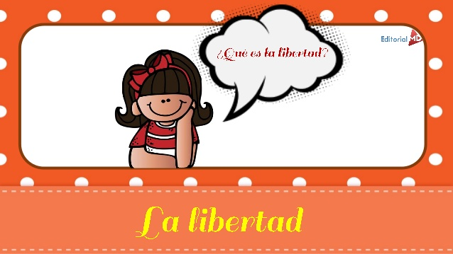
La libertad es la capacidad del ser humano de actuar o no actuar según su propio criterio y voluntad. Es decir, la posibilidad que tenemos para decidir por nosotros mismos en las diferentes situaciones que se nos presenta en la vida.
El que es libre elige entre determinadas opciones el que considera mejor o más conveniente tanto para su bienestar como el de la sociedad.
Tengamos en cuenta que la libertad no es hacer lo que queramos sin responsabilidad, si no hacer lo correcto ante la sociedad. Una persona libre piensa muy bien lo que va a hacer antes de tomar una decisión.
La libertad es un valor trascendental, pero en la actualidad la libertad hay que ganarla día a día cumpliendo con nuestras obligaciones.
Es decir, que la libertad es aquello que permite al ser humano decidir si quiere hacer algo o no, lo hace libre, pero también responsable de sus actos.

Escribir la actividad en el cuaderno.
Actividad
Como esta es la semana de la libertad y el color, realiza un texto escrito dando respuesta a la siguiente pregunta:

¿Por qué y para qué debemos valorar a las personas que somos de colores y como es posible que puedan vivir en libertad?

Este texto debe contener una:
- Una pequeña definición de que es la libertad.
- La respuesta a la pregunta escrita anteriormente. (Más de la mitad de la hoja)
- Una frase grande y colorida acerca de la libertad.

Al finalizar el texto debe de quedar de toda la página, incluyendo todo lo mencionado anteriormente.

Jueves, 21 de mayo del 2020

Agenda virtual: Continuación con la realización del escrito.

Actividad: Durante este día tendrán la posibilidad de terminar la actividad.

Nota: Realizar en el cuaderno día a día escribiendo las agendas virtuales, ir tomándole fotico y enviarlo a mi correo.

